嘉義縣內甕國小105學年度學校活動成果報告
活動名稱 | 我心目中的圖書館設計比賽
活動日期、時間 | 105年12月19日
參加人數 | 32 | 活動地點 |  | 內甕國小走廊
活動內容 | - 各班學生在學習單上設計出心目中的圖書館圖畫。  - 公布在走廊，全校學生票選，分別選出低、中、高三年段的優秀作品。
效益回饋與檢討 | - 增進學生藝術能力。  - 培養學生榮譽心。
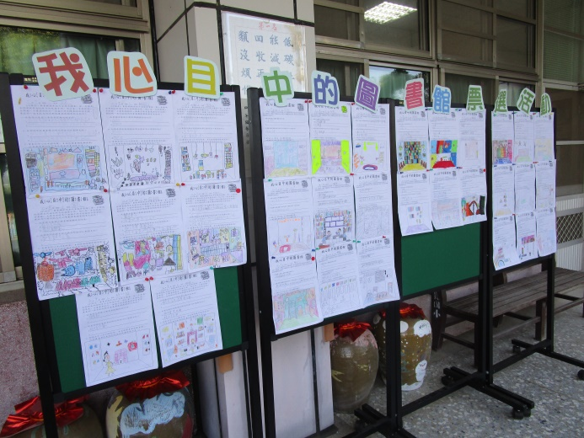 |  |  | 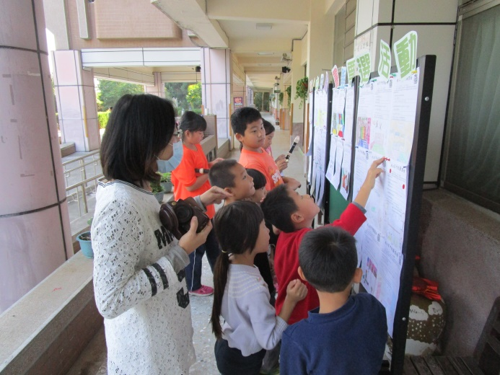
所有作品公布在走廊 |  |  | 學生彼此欣賞作品
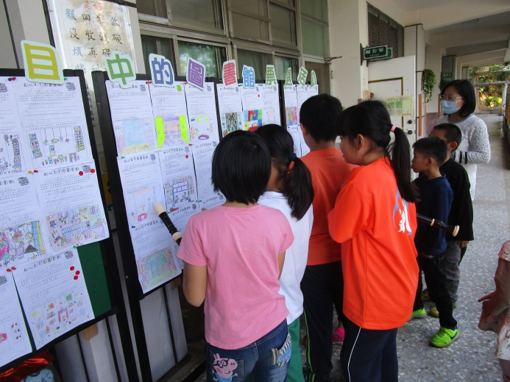 |  |  | 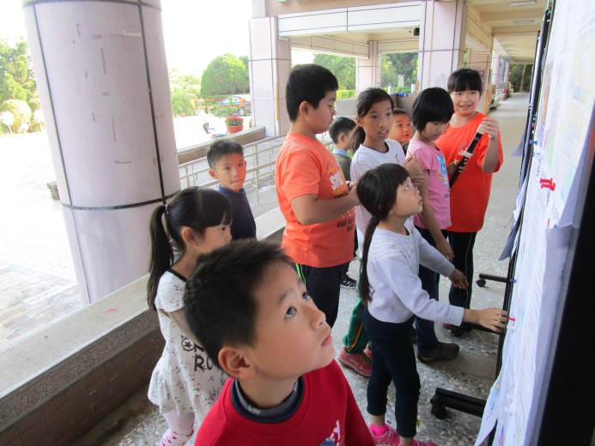
票選出喜歡的作品 |  |  | 票選出喜歡的作品
承辦人: 校長:

